Муниципальное бюджетное общеобразовательное учреждение
«Кингисеппская средняя общеобразовательная школа №4»

ОБЖ

ИНДИВИДУАЛЬНЫЙ ИТОГОВЫЙ ПРОЕКТ

ПРЕДМЕТНАЯ ОБЛАСТЬ «Естественно - научная»

ТЕМА «ПЕРСПЕКТИВЫ РАЗВИТИЯ,
БЕСПИЛОТНАЯ АВИАЦИИ - СЕГОДНЯ И ЗАВТРА»

Разработал проект Казаков Михаил Сергеевич
обучающийся 10 класса «А»
МБОУ КСОШ № 4 г. Кингисепп
Руководитель проекта:
преподававатель-организатор ОБЗР
Кабринский Анатолий Иванович

2024
Кингисепп

ОГЛАВЛЕНИЕ

ВВЕДЕНИЕ
- ИСТОРИЯ ВОЗНИКНОВЕНИЯ ДРОНОВ И КВАДРОКОПТЕРОВ

ОСНОВНАЯ ЧАСТЬ

Конструкция квадрокоптера

Принципы полета квадрокоптера

Типы квадрокоптеров: классификация по назначению

Ведущие производители квадрокоптеров: описание брендов и характеристика продукции

Ведущие производители квадрокоптеров: описание брендов и характеристика продукции

- РОЛЬ БЕСПИЛОТНИКОВ В ВОЕННОЙ АВИАЦИИ

ЗАКЛЮЧЕНИЕ
- РОЛЬ БЕСПИЛОТНИКОВ В ГРАЖДАНСКОЙ АВИАЦИИ

Введение

Как появились беспилотные аппараты (дрон)
Происхождение слова «дрон» до сих пор вызывает споры у лингвистов. Мы приведем наиболее устоявшееся на этот счет мнение. Итак, данное название БПЛА возникло на рубеже 1934-35 годов, когда в мире появились низко летающие бипланы, гудевшие, словно пчелиный рой (drone — трутень). Сходство с трутнем этих аппаратов было поразительным: они были «ленивыми», не могли маневрировать, даже ускоряться, при этом издавали характерное монотонное жужжание. Если верить историческим документам, идея создания аппарата, которым можно управлять при помощи радиоволн, пришла в голову не абы кого, а самого Николы Тесла. Знаменитый ученый не просто предположил возможность создания такого устройства, но и запатентовал его. Правда, в представлении Тесла беспилотник был не летательным аппаратом, а военным кораблем. Он считал, что если бы у какого-либо государства были вооруженные судна, внутри которых не было бы ни одного человека, вражеские стороны не рисковали бы на них нападать. Ведь она бы не боялась ничего потерять и могла идти напролом. К сожалению, руки Николы Тесла не дошли до создания полноценного беспилотного судна, но его идеи сподвигли других ученых на создание летательных беспилотников.
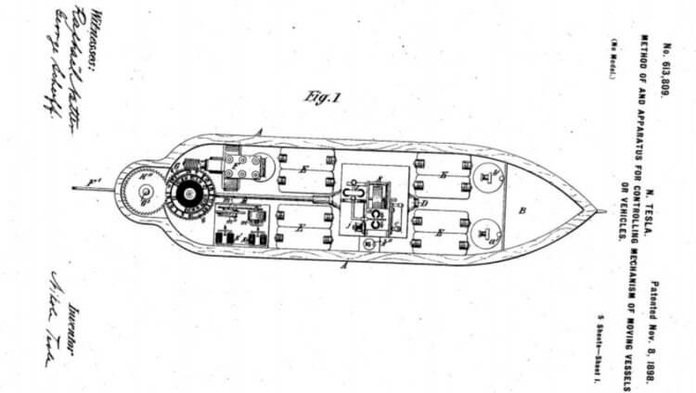

Беспилотник в представлении Николы Тесла
Первым беспилотным летательным аппаратом можно считать созданный в 1917 году «Автоматический аэроплан Хьюитта-Сперри». К сожалению, он не управлялся при помощи радиоволн, как это представлял себе Никола Тесла. Зато внутри него находилось оборудование, в котором можно было задать маршрут полета. Документы о том, как все это работало, не сохранились. Зато в архивах была найдена фотография аэроплана, которая не очень-то и похожа на современные дроны.
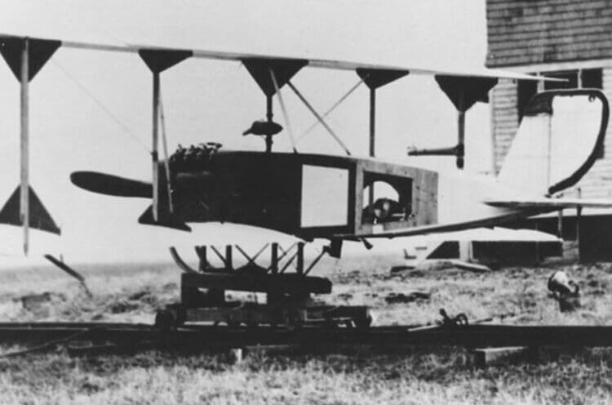
«Автоматический аэроплан Хьюитта-Сперри»

Какое-то относительно стабильное применение беспилотников можно отнести только к концу 60-ых и началу 70-ых годов 20 века. В этот период в СССР был создан беспилотный разведчик Ла-17Р, сверхзвуковая крылатая ракета Ту-121, ставшая базовой при разработке реактивных разведчиков Ту-123 «Ястреб», Ту-141 «Стриж» и Ту-143 «Рейс». По различным данным, модификация «Рейс» используется и сейчас, уже в виде усовершенствованного и современного Ту-300.
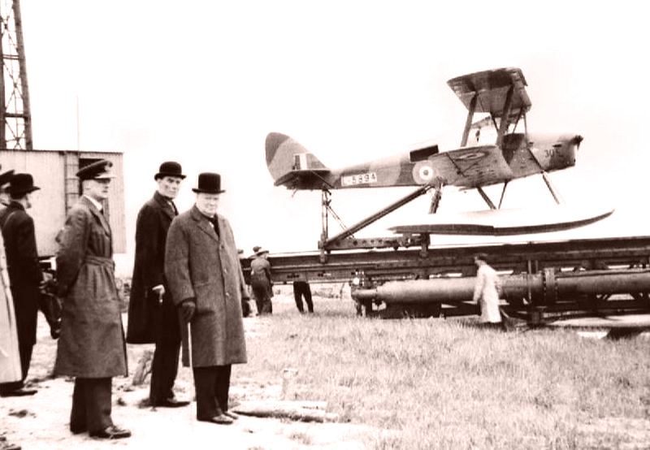
Четверть века подобным образом именовали лишь самолеты-мишени, но в пятидесятых и особенно шестидесятых годах прошлого века к дронам как-то само собой причислили все беспилотники, начиная от крылатых ракет и заканчивая непилотируемыми в то время космическими аппаратами.
В конце девяностых годов ВВС Соединенных Штатов разрабатывали военные БПЛА типа Predator UAV и ракеты «Хеллфаер», которые впервые применили после «теракта» 11 сентября 2001 года. В это время с легкой руки журналиста Боба Вудворда появляется словосочетание «дрон Predator» – и уже вскоре в разговорной, а затем и официальной (письменной) речи все технические средства, перемещающиеся по воздуху и воде без пилота, – начиная от военных аппаратов и заканчивая мультикоптерами размером с ладошку – стали называть дронами.
Некоторые, особо принципиальные, лингвисты доказывают, что дронами можно «величать» лишь военные летательные аппараты, стреляющие ракетами или ведущие разведку. Тем не менее принято считать, что любые современные беспилотники, в том числе широко распространенные квадрокоптеры, – это по сути своей дроны
Основная часть

Что такое дрон?

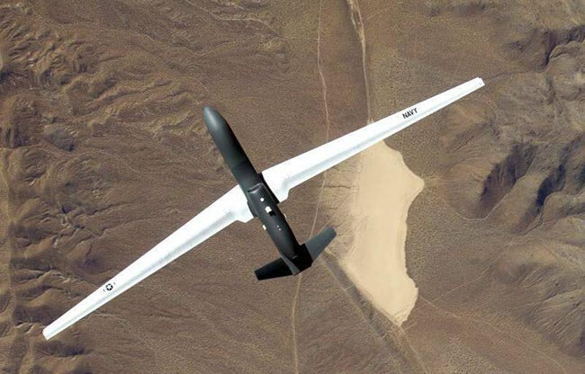

Дрон – это техническое устройство, устойчиво связанное с беспилотными летательными аппаратами (БПЛА) или беспилотными авиационными системами. Он способен совершать дистанционно управляемые или автоматические полеты ( по плану на основе GPS/ ГЛОНАСС). В ходе полета выполняется ряд полезных действий: фотографирование различных участков или объектов, сбор параметров состояния воздушных масс на высоте, анализ ситуации на местности, доставка грузов до определённого места, поисковые работы, просто любителями для получения качественных фото/ видеоматериалов и в развлекательных целях (гонки на квадрокоптерах).
Могут иметь самую разную технологическую конструкцию. Они оснащаются не только винтовыми двигателями, но и турбинами различных типов. Делятся на постоянно управляемые и только передающие сигналы. В общем производстве в настоящее время лидируют гражданские аппараты по численности и военные по значимости. Тогда как недавно они использовались исключительно военными. Программы использования беспилотной авиацией в США были несколько более обширными. Кроме разведовательных целей беспилотники играли ещё и роль доставщиков глубоководных мин, нужных для борьбы с подводными лодками. Такая миссия была возложена на боевой, управляемый по радио, вертолёт QH-50 DASH. Но основной целью всё же оставался сбор данных о состоянии противника. Так, во время войны во Вьетнаме беспилотники армии США совершили 3435 вылетов. Основной их задачей была воздушная разведка. Другой страной, которая исторические активно развивала собственные программы применения беспилотной авиации является Израиль. БПЛА применялись ею в ходе войны с Египтом, коалицией арабских стран и Ливаном. Во время боевых действий, относящихся к конфликту с Сирией с помощью БПЛА были установлены места нахождения радарных станций, после чего они были подавлены ракетными ударами.

Как появились бытовые дроны Как показывает история возникновения и развития дронов, долгое время эти беспилотники использовались людьми сугубо в военных целях. Однако постепенно БПЛА стали применять в различных отраслях народного хозяйства и для научных исследований. А вот потребительские, или бытовые, дроны, в частности столь популярные сегодня квадрокоптеры, появились на рубеже двадцатого и двадцать первого столетий благодаря фанатам радиоуправляемых летательных моделей. В это время в быту уже широко использовались смартфоны, и самодеятельные конструкторы поняли, что в этих гаджетах есть все, что нужно для автопилотируемого и дистанционно управляемого аппарата. Мобильники становились все дешевле и все удобнее для того, чтобы их детали использовать в дронах. К тому же необходимые комплектующие начали появляться на рынке (есть спрос – будет и предложение).
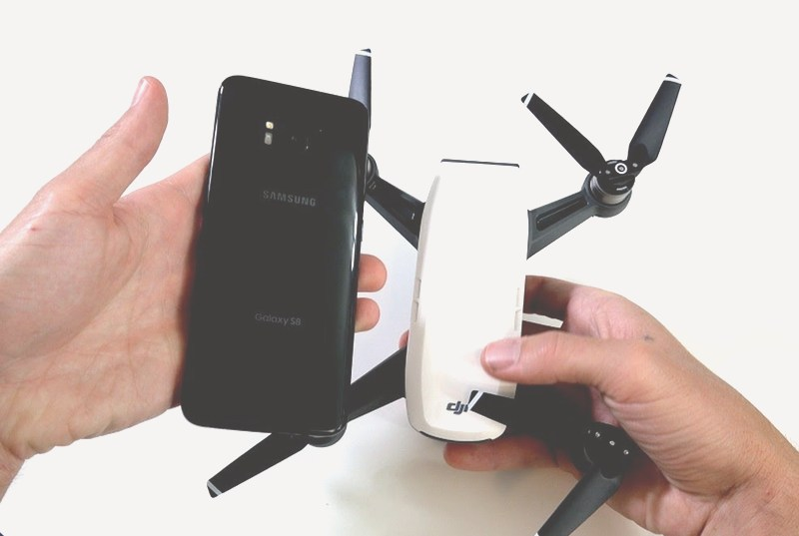
Роль беспилотников в военной авиации
Боевые действия – классическая сфера применения беспилотников. Именно военной отрасли дроны обязаны своим происхождением. Первые предпосылки к автономным летательным аппаратам появились ещё в 19 веке. В современной промышленности используются высокотехнологические модели БПЛА, которые постоянно усовершенствуются. Аппараты активно применяют в качестве разведчиков, системы ударной авиации, координаторов наземных действий и пр.
Активные работы над дистанционно управляемой авиацией начали вести страны-участницы первой мировой войны. Эксперименты шли с переменным успехом: первый опыт полёта закончился неудачно. Тем не менее к 1920 году в Германии были разработаны планёры, дистанционно управляемые проводами. Аппараты выдерживали нагрузку до 1000 кг.
Разработки продолжались в межвоенный период и в течение второй мировой войны, но существенного прорыва в технологиях достигнуто не было. После 1945 года США сконцентрировались на создании дистанционно управляемых ракет и авиабомб, вернувшись к идее дронов лишь в 60-е годы.
Ведение Холодной волны стимулировало США на выпуск беспилотников-разведчиков, массовое производство которых началось в 1962 году. В конце 60-х годов был создан первый беспилотный вертолёт. Дроны активно использовались в период войны во Вьетнаме, где окончательно доказали свою эффективность.
Главным прорывом в производстве и использовании БПЛА стало развитие спутниковой системы навигации (GPS). С девяностых годов беспилотники активно применяются для разведки, наблюдения и целеуказания. Дроны нашли своё применение в войне в Персидском Заливе, в урегулировании конфликтов в Югославии, Ираке и Афганистане миротворцами ООН.
В настоящее время беспилотники зарекомендовали себя как эффективное военное средство многопланового использования:
- разведка;
- мониторинг ситуации;
- активные военные действия.
Боевые дроны выполняют продолжительные полёты, устойчивы к внешним воздействиям, обладают относительной автономностью (способны выполнять конкретные задачи на поле боя, а также самостоятельно приземляться).

Основные преимущества применения БПЛА в условиях боевых действий
Современные беспилотники отличаются высококлассным техническим оснащением, превосходя классические пилотируемые аппараты по совокупности факторов:
- Автономность.
Данное свойство делает дроны надёжными разведчиками. Техника способна исследовать труднодоступную местность, фиксировать полученные данные и оперативно передавать их в наземный штаб. Полёт будет совершён независимо от погодных условий.
- Экономия на эксплуатации.
По сравнению с классической пилотируемой воздушной авиацией БПЛА обходятся в десятки раз дешевле. Полёт не требует особой подготовки и участия пилотов. Не требуется тратить финансовые ресурсы на их обучение.
- Способность одновременно выполнять группу поставленных задач.
Беспилотники выполняют в бою сразу несколько функций: разведки, координации, информирования и атаки. Аппараты обладают высокой грузоподъёмностью и способны переносить на себе оружие, которое может быть запущено в случае необходимости.
- Снятие проблемы «человеческого фактора».
- В процессе боевых действий пилот работает на пределе своих возможностей, как физических, так и ментальных (интеллектуальных, эмоциональных). Высокие перегрузки накладываются на экстремальную нагрузку на психику, когда требуется в короткий промежуток времени принять важное решение. Использование беспилотников делает проблему неактуальной: действия дрона запрограммированы или управляются оператором, который находится вне опасности и способен рассуждать рационально.

Какие детали смартфона пригодились для бытовых беспилотников:
- гироскоп. Этот маленький датчик заставляет дрон двигаться туда, куда вы приказываете ему в форме бесконтактной команды;
- акселерометр. Еще один мобильный датчик, помогающий беспилотнику удерживать высоту, определять направление и скорость движения;
- микрокомпьютер. Процессор, который с каждым годом делает дрон все более «умным» и совершенным. Кстати, современные производители выпускают их и для мобильников, и для БПЛА;
- GPS-навигатор, который помогает ориентироваться в пространстве не только человеку, но и дрону;
- видеокамера. От ее качества зависит престиж (соответственно и цена) как смартфона, так и беспилотника.
Стоит отметить, что выпускавшиеся солидными компаниями дроны, даже приобретя коммерческое назначение, стоили сначала очень дорого и требовали для своего управления и обслуживания опытных специалистов. А посему никто не мог предположить, что уже вскоре эти аппараты станут доступными для рядового потребителя. Однако в 2010 году стартап-компания Parrot продемонстрировала квадрокоптер AR Drone, управляемый с помощью смартфонов iPod или iPhone и оснащенный двумя видеокамерами. Это был настоящий прорыв в бытовом дроностроении, благодаря которому уже вскоре (начиная с 2013 года) на мировом рынке появляются многочисленные и самые разные по конструкции и цене беспилотники. Именно тогда самыми популярными бытовыми БПЛА становятся квадрокоптеры, а мировым лидером по производству потребительских дронов – китайская компания DJI, которая и сегодня удерживает первенство в данной области.
Конкурентов у нее много (скажем, GoPro или 3D Robotics), но они значительно уступают китайскому изготовителю по всем показателям. А пионер производства бытовых квадрокоптеров – компания Parrot – вообще отказалась от этой идеи. На сегодняшний день достойным конкурентом DJI является лишь фирма Yuneec.
Как прогнозируют американские аналитики, количество проданных в 2020 году бытовых дронов достигнет почти 5 миллионов; из них, как минимум, 20 процентов придется на российского потребителя. Как видим, рынок малых БПЛА стремительно растет, несмотря на то что главным препятствием для его роста остается несовершенство федеральных и мировых законов об использовании дронов.

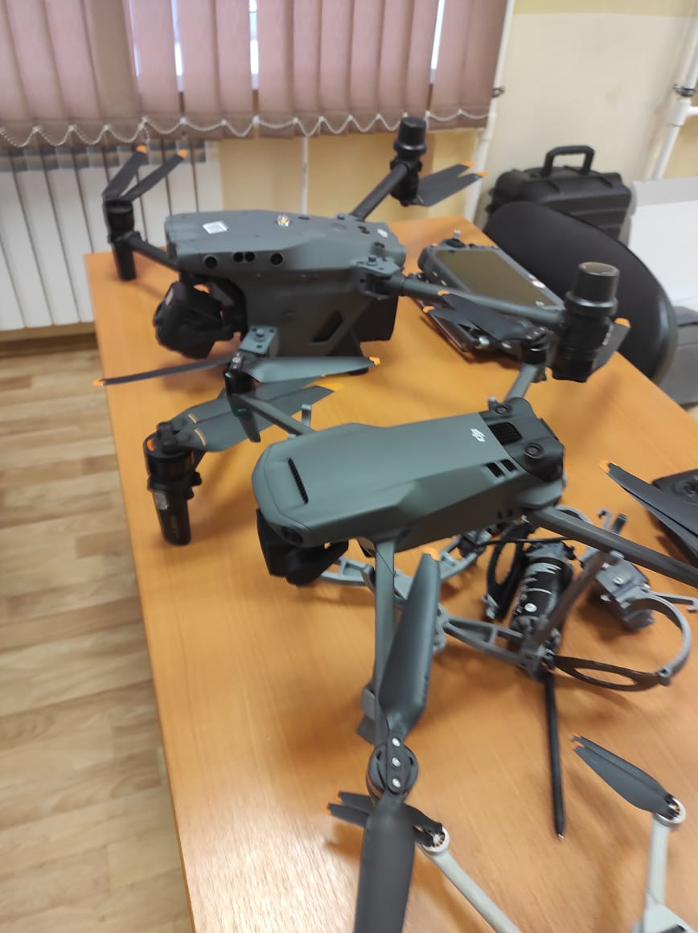

Конструкция квадрокоптера

В продаже присутствует немало разнообразных моделей квадрокоптеров, различающихся эстетическими и функциональными характеристиками. При этом базовая конструкция всех моделей практически идентична и состоит из следующих элементов:

- Защитный корпус. Используется для внешней защиты основных компонентов и для повышения привлекательности беспилотника.
- Рама. Главный компонент конструкции, предназначенный для надежного крепления остальных комплектующих частей квадрокоптера.
- Блок управления. Отвечает за стабильность функционирования систем управления, координации и стабилизации в полете.
- Моторы. Бывают коллекторными и бесколлекторными. Напрямую влияют на производительность, стабильность полета и скорость квадрокоптера.
- Пропеллеры. Нужны для преобразования энергии в подъемную силу. Различаются по количеству, размерам и углам наклона лопастей.
- Аккумулятор. Элемент, от емкости которого зависит продолжительность нахождения аппарата в воздухе. Иногда питает не только квадрокоптер, но и прикрепленную камеру.

Также в некоторых моделях присутствуют крепления для дополнительных элементов. В качестве примера можно привести любой квадрокоптер со съемной камерой, размещаемой на специальных креплениях.

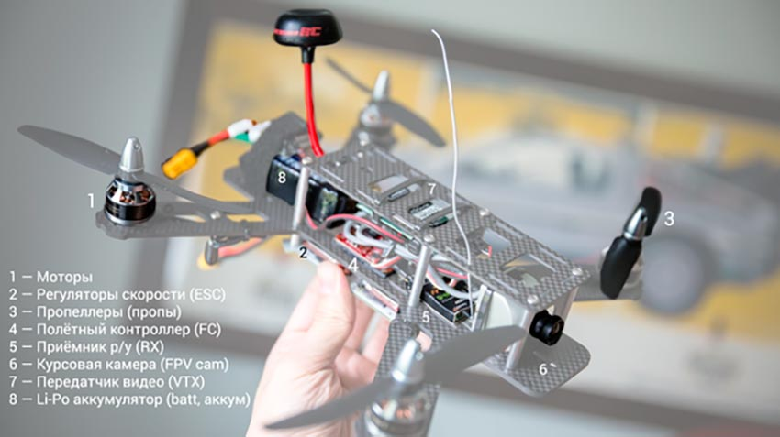

Принципы полета квадрокоптера

Далее расскажем о том, как летает квадрокоптер. Опишем общие моменты, так как в некоторых моделях беспилотников используются особые технологии, за счет которых принципы полета или управления могут отличаться от тех, что характерны для стандартных вариаций квадрокоптеров.

Квадрокоптер (будь это большая профессиональная модель или мини квадрокоптер) поднимается в воздух благодаря работе винтов, управляемых синхронными двигателями. Два пропеллера двигаются по часовой стрелке, два – против часовой стрелки. Координация направления и скорости движения квадрокоптера осуществляется с помощью пульта дистанционного управления. Команды передаются на приемник блока управления, а затем реализуются в виде усиления или ослабления мощности двигателей. При быстром вращении одного мотора квадрокоптер совершает наклон, при ускорении синхронной пары двигателей – поворачивается в нужную сторону.

Все квадрокоптеры могут двигаться в любых направления по прямой, а некоторые модели беспилотников способны кружить на месте и даже выполнять флипы. Компенсация порывов ветра при полете производится благодаря использованию гироскопов или акселерометров.

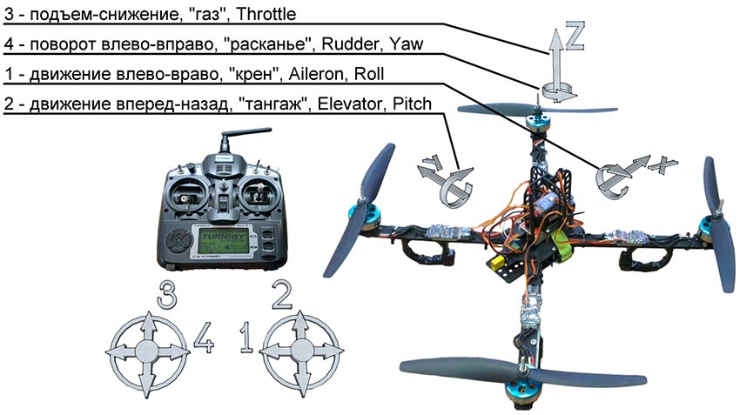

Наглядная демонстрация принципа работы квадрокоптера приведена в видеообзоре.

Области применения квадрокоптеров

Недорогие модели квадрокоптеров (например, мини квадрокоптеры с камерой) зачастую применяются ради развлечения владельцев, в том числе для проведения любительских съемок. Многие люди с детства мечтали увидеть мир с высоты птичьего полета и сейчас воплощают мечты путем эксплуатации беспилотников.
Такие владельцы квадрокоптеров ежедневно совершают своеобразные виртуальные путешествия, снимая окрестности и наслаждаясь незабываемым видом различных красот, находясь в произвольно выбранном месте.
Квадрокоптер с камерой и трансляцией на пульт ДУ позволяет делать все перечисленное практически на интуитивном уровне. К тому же управление беспилотником сложностей не вызывает, а запас энергии в аккумуляторе позволяет устройству находиться в воздухе до 10-40 минут (в зависимости от модели).
Возможны и более практичные применения квадрокоптеров:
Борьба с преступностью. В развитых странах беспилотники используют для инспектирования мест ДТП, выслеживания преступников, контроля толпы на митингах и подобных мероприятиях.
- Изучение аварийных объектов. Коптеры удобно применять для осмотра пострадавших сооружений промышленного и другого назначения. В опасных ситуациях рисковать людьми нерационально. Оценку ущерба и анализ ситуации можно провести с помощью беспилотников.
- Помощь в сельском хозяйстве. Квадрокоптеры, оборудованные тепловизорами и специальными датчиками, применяют для контроля эффективности работы автоматизированных систем орошения и удобрения, а также для мониторинга состояния культур.
- Съемка спортивных событий. Надежный квадрокоптер с камерой и трансляцией видео на пульт или экран уже стал незаменимой вещью во время футбольных матчей. Его использование позволяет оценивать ситуацию на поле с различных ракурсов. Аналогичный подход практикуют и при съемке других спортивных дисциплин.
- Продажа и аренда недвижимости. Съемка с помощью квадрокоптера позволяет представить объект в лучшем свете, показать все преимущества ландшафта и даже дать информацию о соседях.
Также квадрокоптеры активно применяют в военном деле (в том числе для разведки и охраны объектов). Военные нередко оснащают беспилотники дорогостоящим высокоточным оборудованием, позволяющим получать детальную картинку местности в режиме реального времени. Дополнительно коптеры оборудуют системами распознавания лиц и другими приборами для идентификации личности.
Используют квадрокоптеры и в спасательных миссиях. Периодически жизнь людей и сохранность ценного имущества зависят от точности планирования операции. В таких случаях коптеры позволяют оперативно собрать нужные разведданные и организовать мероприятия с учетом всех особенностей местности. И даже высокая цена квадрокоптеров с камерой (в случае приобретения самых мощных и дорогих моделей) не является помехой. Безопасность людей стоит любых затрат.

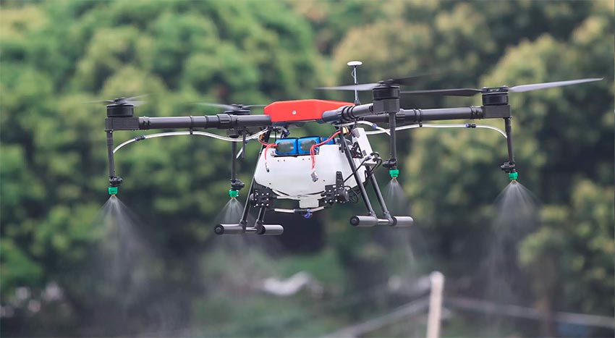

Возможные области применения квадрокоптеров

Уже сейчас коптеры используют для доставки легкого, но ценного груза в труднодоступные регионы. Речь о транспортировке вакцины в страны Африки, о пересылке еды в горные поселения и, конечно же, о доставке продуктов в изолированные зоны. Все эти действия продиктованы необходимостью, но в будущем подход может измениться, причем известные логистические организации уже заявили о намерении приобретать и настраивать квадрокоптеры ради доставки обычной почты и мелких посылок.

Прогнозируется и использование квадрокоптеров в развлекательной индустрии. К примеру, не так давно «Диснейленд» подал запрос на патентование идеи демонстрации видеоизображений прямо в воздухе. Это нововведение предназначено, прежде всего, для показа рекламы и мультфильмов. Хотя владельцы парка развлечений видят и другие пути применения технологии.

Некоторые люди и вовсе призывают применять мини квадрокоптеры с камерой для организации слежки за выявленными и потенциальными преступниками. Однако такое решение противоречит правам человека, а потому вряд ли будет использовано в будущем. По крайней мере, официально.

Некоторые компании, занимающиеся разработкой квадрокоптеров, ставят целью создание аппаратов, подходящих для транспортировки небольших групп людей. Главными сложностями реализации такого решения является достижение необходимых показателей грузоподъемности (до 300-400 кг) и обеспечение достаточного количества времени полета коптера. При этом желательно обеспечить удобство и рентабельность подобной транспортировки.

Также в обществе периодически мелькают опасения касательно использования квадрокоптеров в качестве оружия. Быстрые и незаметные летательные аппараты в умелых руках способны доставить довольно много неприятностей, а оттого вероятность возникновения подобного сценария и кажется достаточно высокой.

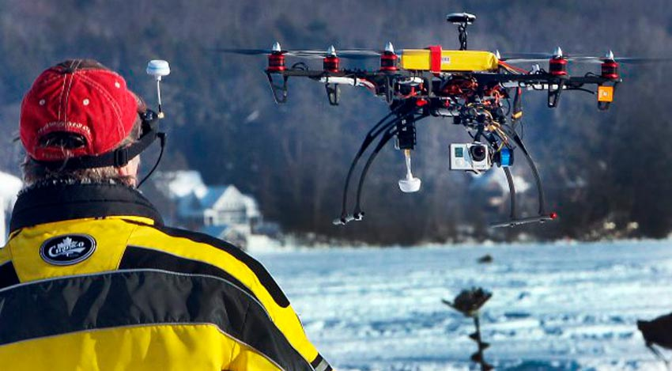

Классификация квадрокоптеров
Люди быстро разбираются, что такое квадрокоптер и для чего он нужен, но часто затрудняются с выбором подходящего механизма. Поэтому далее мы представим классификацию коптеров по нескольким критериям и добавим описание разновидностей этих устройств в зависимости от их размеров и назначения.

Виды квадрокоптеров: классификация по размерам
Одним из основных критериев выбора коптера считаются его габариты. Одним пользователям нравятся маленькие квадрокоптеры. Он просты в управлении (обучение обращению с квадрокоптером редко длится более получаса), занимают мало места, а их приобретение обычно обходится достаточно дешево. Большим плюсом является отсутствие сложностей в организационном плане. Например, покупателям не нужно думать, как зарегистрировать квадрокоптер. Можно просто купить и наслаждаться его функционалом на частной территории. Самые большие (профессиональные) аппараты необходимо регистрировать. Зато они открывают обширные возможности – как в плане функционала, так и в плане удобства эксплуатации.
Классификация квадрокоптеров по габаритам выглядит следующим образом:

- Мини. Небольшое устройство со скромным радиусом действия. Обычно используется как игрушка – в помещении или во дворе. К достоинствам аппарата можно отнести высокую маневренность, к недостаткам – невозможность полноценного использования при сильных порывах ветра.
- Маленький. Такой коптер быстр и удобен в управлении, благодаря чему его используют не только для баловства или съемки ландшафта, но и для любительских гонок на любой местности – как на равнинах, так и в лесу.
- Средний. Характеризуется оптимальным сочетанием маневренности и грузоподъемности. Плюсом является устойчивость к порывам ветра. Используется как для продолжительной съемки, так и для проведения гонок на высоких скоростях.
- Тяжелый. Имеет тяжелый массивный корпус, за счет чего считается самым надежным решением, но значительно уступает более мелким моделям в маневренности. Такой аппарат можно применять для съемок в неблагоприятных условиях и для кратковременных перевозок небольших грузов.
Для начинающих «летчиков», еще не знающих, как настроить квадрокоптер, больше подойдут маленькие модели. Опытным пользователям однозначно понравятся более тяжелые аппараты. Слишком уж много возможностей они открывают перед профессиональными «пилотами».

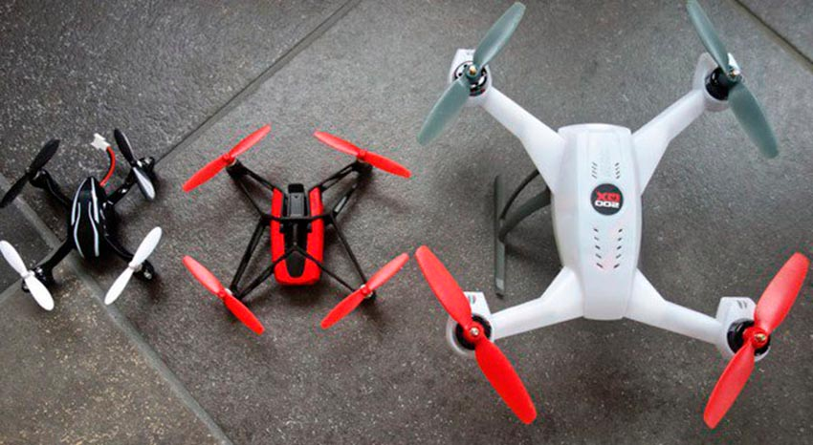

Типы квадрокоптеров: классификация по назначению

Далее представим разделение коптеров на группы по способу использования:

- Игрушечные. Так в народе называют недорогие модели низкого качества. Обычно их покупают для ознакомления с базовым функционалом коптеров и принятия решения о целесообразности покупки более дорогих моделей беспилотников.
- Гоночные. Маленькие и средние квадрокоптеры, имеющие прекрасные показатели скорости и маневренности. Особым спросом пользуются легко управляемые модели, способные летать со скоростью больше 100 км/ч и обладающие надежной защитой от случайных столкновений.
- Съемочные. Главные достоинства таких аппаратов – высокий запас хода и качественная камера, позволяющая вести плавную съемку в процессе движения. Эти устройства обычно демонстрируют невысокую скорость, зато отлично защищены и характеризуются обширным функционалом.
- Грузовые. Предназначены для перевозки небольших грузов по любой местности. Такие аппараты характеризуются повышенной маневренностью и наличием опции распознавания препятствий на расстоянии 10-20 метров. С равной эффективностью их можно использовать как на открытой, так и на холмистой местности. После приобретения требуют обязательной регистрации.

Зная, что такое квадрокоптер и его предназначение, легко подобрать подходящую модель устройства. Если с выбором возникли сложности, то рекомендуем изучить материал о том, как выбрать квадрокоптер, и на его основе принять единственно верное решение.

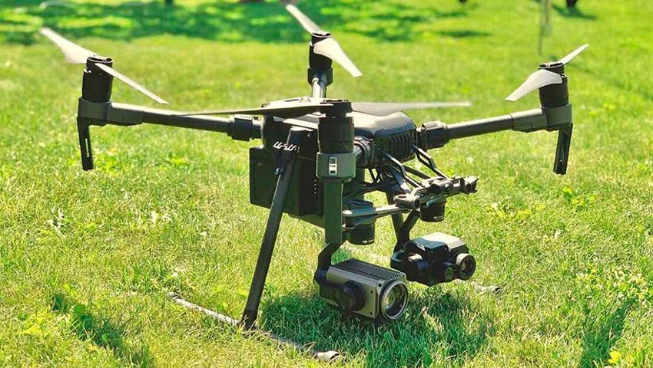

Ведущие производители квадрокоптеров: описание брендов и характеристика продукции

В наше время квадрокоптеры используют во многих сферах деятельности, причем спрос на эти устройства стабильно растет – как со стороны военных и медицинских структур, так и среди гражданского населения. Именно поэтому производители такой продукции постоянно улучшают имеющиеся наработки, выпуская новые модели квадрокоптеров, характеризующиеся повышенной скоростью, маневренностью, надежностью и функциональностью. Ежегодно на рынке появляется несколько десятков новых вариаций беспилотников с отличными характеристиками и доступной стоимостью.

Улучшается и техническая подкованность населения. В Интернете уже представлено немало материалов, направленных на обучение управлению квадрокоптером. Люди понимают, что управлять беспилотниками действительно просто, а потому покупают упомянутую продукцию без особого страха и с готовностью к регулярному использованию. Особым спросом у населения пользуется продукция нижеупомянутых производителей.

Квадрокоптеры DJI

DJI Innovations – наиболее известный разработчик и поставщик квадрокоптеров. Компания производит любительские и профессиональные модели дронов, предназначенные для выполнения разнотипных задач – от любительских съемок до доставки негабаритной продукции и проведения разведывательных операций.

Квадрокоптеры DJI имеют много достоинств. Среди них:

- отличная управляемость в полуавтоматическом режиме;
- опция автоматического распознавания препятствий;
- автоматическое удержание целей следования;
- поддержка нескольких способов управления дронами;
- очень быстрая синхронизация со смартфонами;
- отличное качество съемки – даже на средней и высокой скорости полета.

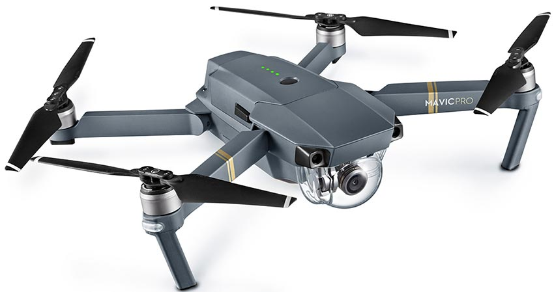
Среди ведущих разработок компании стоит выделить квадрокоптеры DJI Mavic 2 Zoom, DJI Mavic Air Fly, DJI Phantom 4 Pro. Все модели характеризуются отличной защитой, стильным дизайном, продолжительным временем непрерывного полета (20-30 минут), наличием камер 12-20 МП. Квадрокоптер DJI Phantom 4 Pro и вовсе считается лучшей разработкой нашего времени, причем это утверждение обосновано как рейтингами специализированных изданий, так и отзывами пользователей. Отдельного упоминания заслуживает квадрокоптер DJI Tello TLW004 – недорогой и хороший квадрокоптер с камерой 5 МП. Эта модель является отличным решением по соотношению цены и качества, поэтому популярность этого коптера полностью обоснована.

Квадрокоптеры Xiaomi

Xiaomi – организация, занимающаяся производством популярных видов гаджетов и умных устройств для дома. В последние годы одним из приоритетных направлений деятельности компании является разработка и изготовление квадрокоптеров универсального назначения. И хотя бренд Xiaomi еще не готов соперничать с DJI в вопросах качества и разнообразия продукции, товары Сяоми все же пользуются спросом. Во многом благодаря низкой стоимости коптеров и простоте их конструкции.

Квадрокоптеры Xiaomi характеризуются такими достоинствами:

- упрощенная система управления;
- полная автоматизация процесса полета (опционально);
- использование АКБ повышенной емкости;
- применение собственной технологии стабилизации изображения;
- компактность и удобство переноски большинства моделей.

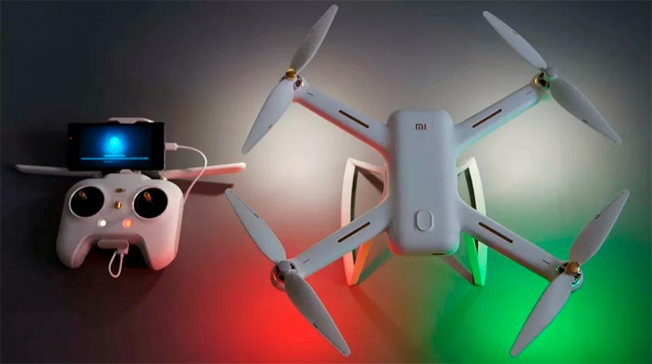
Наиболее востребованной разработкой бренда считается квадрокоптер Xiaomi Mi Drone 4K. Внешне аппарат выглядит не слишком надежно, но это лишь первое впечатление. Корпус из поликарбоната и углеродного волокна прекрасно защищает электронику, а 8 степеней защиты батареи гарантируют продолжительность и эффективность ее работы. Чуть меньшим спросом пользуются более простые модели – квадрокоптеры с камерой Xiaomi Mi Drone 1080p и Xiaomi MITU Mini RC Drone 720p.

Квадрокоптеры Syma

Syma – китайский производитель, занимающийся выпуском дронов различной конфигурации, в том числе квадрокоптеров. Организация делает ставку на изготовление и продажу устройств из бюджетного ценового сегмента, благодаря чему ее продукция востребована как на китайском, так и на международном рынке.

Среди достоинств квадрокоптеров Syma числятся:

- довольно низкая цена;
- стильный внешний вид;
- хорошее сочетание энергоемкости и энергопотребления;
- возможность установки профессиональной камеры (на некоторых моделях).

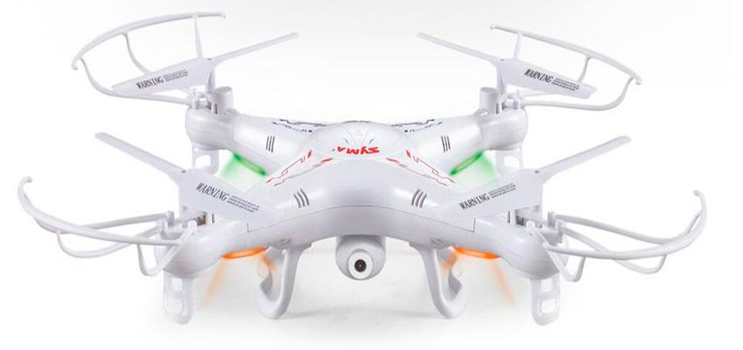
К сожалению, качество большинства коптеров нельзя назвать высоким. Большая часть моделей относится к категории «игрушечных» дронов. Эти изделия отлично подходят на роль первого коптера – для обучения пользования устройствами перед приобретением более дорогих и надежных аналогов. Тем не менее, для многих людей именно цена является решающим фактором, а потому популярность упомянутой продукции уже немало лет держится на высоком уровне. Из общего перечня предлагаемой брендом продукции можно выделить квадрокоптеры Syma x21w, Syma x5uw, Syma x5c, Syma x20 и x8Pro. Любой из этих дронов может стать хорошим и недорогим подарком для человека, еще не окунавшегося в увлекательный мир полетов на квадрокоптерах.

Разумеется, эти три компании – не единственные производители коптеров. У них есть десятки конкурентов, постоянно работающих в двух направлениях – создании надежных летательных аппаратов и выходе на первые места в соответствующем сегменте рынка.

В результате такого подхода на рынке уже сейчас представлено немало достойных моделей. Поэтому, перед тем как изучить ассортимент магазина и определиться, какой квадрокоптер лучше купить, рекомендуем заглянуть в подготовленный топ квадрокоптеров 2020 года и оценить основные преимущества популярных моделей, разработанных на протяжении нескольких последних лет. Каждая представленная там модель заслуживает приобретения, а потому к выбору оптимального варианта следует отнестись с максимальной серьезностью.

Заключение
Проведенное исследование истории появления беспилотных летательных аппаратов, областей их применения в настоящем и перспектив их развития позволяет сделать следующие выводы:
1.Беспилотные аппараты находят широкое применение в жизни современного человека, позволяя экономить рабочую силу, время и финансы.
2. Совершенствование беспилотных аппаратов постоянно расширяет область их применения.
3. Качественный скачёк в применении беспилотной авиации следует ожидать при совместном применении беспилотной и сетевой технологий.
Отсутствие риска для жизни человека.
Способность дронов совершать полёты без участия человека особо актуальна в бою, где опасности подвергается жизнь военнослужащих. Автономный беспилотник одновременно выполняет две функции: активно участвует в военных действиях и сохраняет бойцов в безопасности. Речь идёт не только о возможной гибели лётчика, но также о полётах в условиях повышенной радиации, химического воздействия и пр.
Роль беспилотных летательных аппаратов в системе вооружения современной армии
В современной военной индустрии беспилотникам уделяется особое внимание. Они выигрывают у альтернативных вариантов военной техники по многим параметрам, в особенности по соотношению «стоимость – эффективность».
Военные БПЛА выполняют следующие задачи:
разведывательные действия;
передача сведений в наземный пункт в реальном времени;
боевая атака;
наведение авиации на наземные цели;
корректировка огня ракетных войск;
отвод внимания противника через создание ложных целей;
ретрансляция связи.
В разработку и усовершенствование военных дронов вкладываются значительные государственные бюджеты, в особенности это касается крупных мировых держав (Россия, США, Китай). Основная цель инженеров на современном этапе – сделать будущие БПЛА максимально автономными:
- самостоятельно принимать тактические решения в процессе боя;
- координировать собственные действия без участия оператора;
- выбирать цель и уничтожать её.
Помимо автономности работы ведутся над размерами дронов и их функционалом. Планируется уменьшить размеры беспилотников, что позволит снизить стоимость их производства и эксплуатации, а также повысить маневрированность. Ещё одна разработка – создание системы боевых БПЛА. Работа группы дронов направлена на совместное выполнение поставленных целей. В процессе полёта аппараты обмениваются между собой информацией, распределяют тактические задачи.

Роль беспилотников в гражданской авиации
Роль беспилотников в гражданской авиации намного более разнообразна, нежели в военной. Беспилотные дроны занимаются как и обыденными вещами, такими как аэросъемка, так и предотвращают лесные пожары. Также беспилотники доставляют грузы в места, маршрут до которых является крайне сложным.
Для применения в лесном хозяйстве БПЛА используются в лесном картографирование, для получения актуальной и достоверной информации о состоянии лесных угодий. Оперативное планирование лесозаготовок, развитие лесной инфраструктуры, проектирование противопожарных и лесозащитных мероприятий, воспроизводство лесной структуры и многое другое.
Для поиска месторождений нефти, газа и других полезных ископаемых БПЛА применяют в фотосъёмки мест добычи полезных ископаемых и трубопроводов, в мониторинге объектов нефтяной и газовой промышленности.
В энергетике и связи применяют для мониторинга и картографирования линий связей, для поддержки работ по энергетике на местности.
Для землеустройства и кадастра: фотосъёмка земельных участков, определение размеров, местоположения и других характеристик земельных участков.
В дорожном хозяйстве: аэрофотосъёмка железных и автомобильных дорог, оценка состояния дорог.
В сельском хозяйстве: наблюдение и фотосъёмка за сельскохозяйственными культурами.
Для охраны окружающей среды: фотосъёмка природных комплексов и заповедников

